2022 年钦南区特岗教师招聘资格现场复核
更改为网上复核的公告

鉴于当前疫情防控形势严峻复杂，根据疫情防控要求，为严防国内其他中高风险地区疫情输入风险，保障广大考生生命安全和身体健康，现将我区特岗教师招聘资格现场复核更改为网上复核，不需要送交材料到现场，现将有关事项公告如下：
一、资格复核对象
通过网上报名资格审查的人员。
二、资格复核方式
由现场复核改为网上复核。
三、材料提交时间
2022 年 7 月 25 日—27 日。逾期不提交材料的考生按自动放弃应聘资格处理。
四、复核材料必须用证件原件扫描为 PDF 格式，再用阿拉伯数字按如下顺序编号
1.2022 年钦南区特岗教师招聘资格复核材料封面（见附件1）。
2. 广西特岗教师招聘报名信息表。
3.身份证（正反两面扫描到同一页面）。
4.毕业证（专科毕业生须提供毕业学校所学专业属师范类的证明）。
5.学信网“学历证书电子注册备案表”截图（2022年应届毕业生网上没有登记备案的可不提供）。
6.教师资格证（2022 年毕业生可不用提交。除 2022 年毕业生外，其他年份毕业生须提交。如 2022 年上半年已申请认定教师资格证的，需提供教师资格认定机构受理凭证或在中国教师资格网截图“认定状态”。如受疫情影响地区考生需提供教师资格 考试（NTCE)笔试成绩单或面试成绩单“受到疫情影响”栏有标 注为“是”成绩详情的截图）。
7.普通话等级证。
经复核，如发现应聘人员提供的证件、证明等资料不符合本次招聘有关条件的，一律取消其考试、聘用资格；如发现有弄虚作假的，除取消其考试、聘用资格外，并记入中国诚信网。
五、网上提交材料的邮箱地址
以上材料压缩打包，命名为“报考岗位+姓名”（例：小学 语文岗位+李XX）发送到邮箱：qntgzp2022@163.com。
六、其他
1.原现场复核公告里要求核验的原件、复印件待面试录取后再进行复核。
2.根据疫情防控需要，请参加面试考生扫码填报《钦南区2022特岗招聘健康情况排查表》二维码(见附件2)
3.为方便及时告知最新通知，特建如下各报考岗位的 QQ 群，可用 QQ 扫一扫相应岗位的二维码，备注“报考岗位+姓名” 通过验证后方可加入。（见附件3）
七、面试特别提醒
1.通过复审确定进入面试人员名单，在广西特岗教师招聘网及在钦州市钦南区人民政府门户网（http://www.gxqn.gov.cn/）公布。
登录钦州市钦南区人民政府门户网办法：钦州市钦南区人民政府门户网（http://www.gxqn.gov.cn/）--政府信息公开平台--钦南区教育局--法定主动公开内容--部门文件。
2.原定于2022年8月6-7日进行面试的事宜是否能如期进行，视疫情防控形势确定，如改期，将在广西特岗教师招聘网及钦州市钦南区人民政府门户网发布相关公告。
请各位考生保持手机畅通，并持续关注官方发布的最新信息，如因个人不关注造成不能按时参加面试的，后果由考生自行承担责任。由此带来的不便，我们深表歉意，感谢各位考生的理解与配合。

钦南区特岗教师招聘工作领导小组
（钦南区教育局代）

附件：
1.2022年钦南区特岗教师招聘资格复核材料封面
报考人员姓名 |  | 性别 |  | 出生  年月 |  | （近期小二寸免冠彩色电子版相片）
籍贯 |  | 学历 |  | 是否师范类
毕业院校及专业 |  |  |  | 应届或往届
应聘岗位及学科 |  |  |  |  |  | 联系电话
本人承诺所提交材料属实 |  |  |  |  | 考生签名：
上交材料：
1.2022年钦南区特岗教师招聘资格复核材料封面。
2.网上报名信息表。
3.身份证（正反两面扫描到同一页面）。
4.毕业证（专科毕业证书上未明确师范类的，须提交学校出具的师范类证明）。
5.学信网“学历证书电子注册备案表”截图（2022年应届毕业生网上没有登记备案的可不提供）。
6.教师资格证（往届毕业生须提交，如2022年上半年已申请认定教师资格证的，需提供教师资格认定机构受理凭证相关证明或在中国教师资格网截图“认定状态”。如受疫情影响地区考生需提供教师资格考试（NTCE)笔试成绩单或面试成绩单“受到疫情影响”栏有标注为“是”的成绩详情截图。应届毕业生暂不需要提交）。
7.普通话等级证。

审核人签名： 2022年 月 日

2.《钦南区2022特岗招聘健康情况排查表》二维码

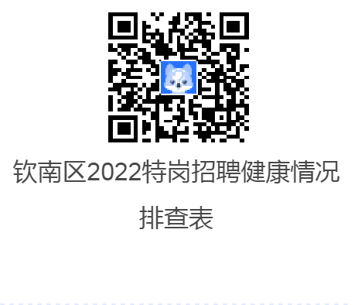

3.QQ群二维码（备注“报考岗位+姓名”）

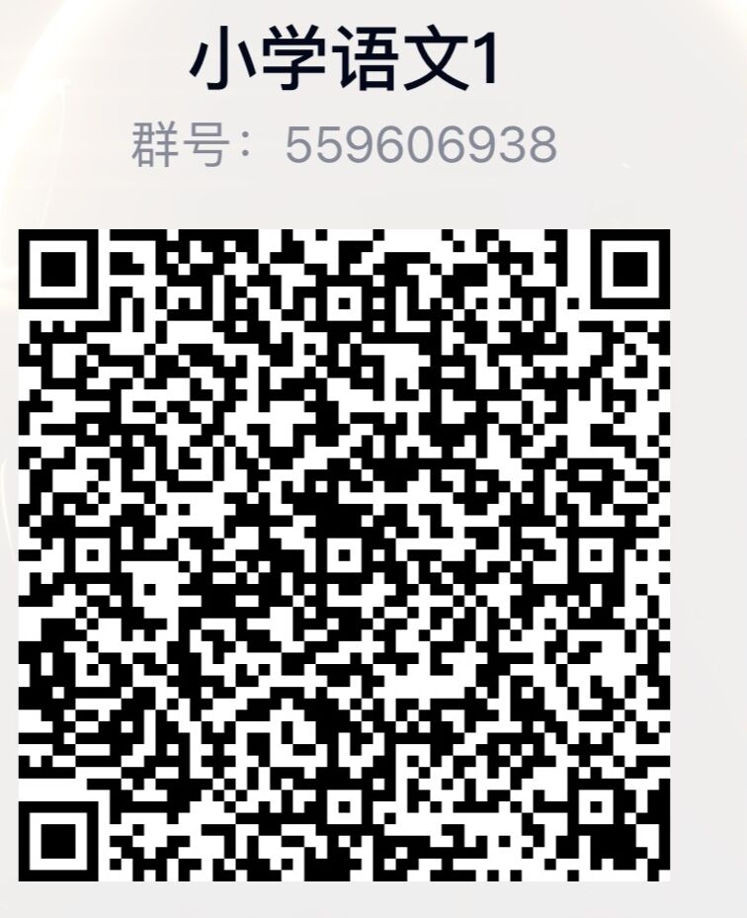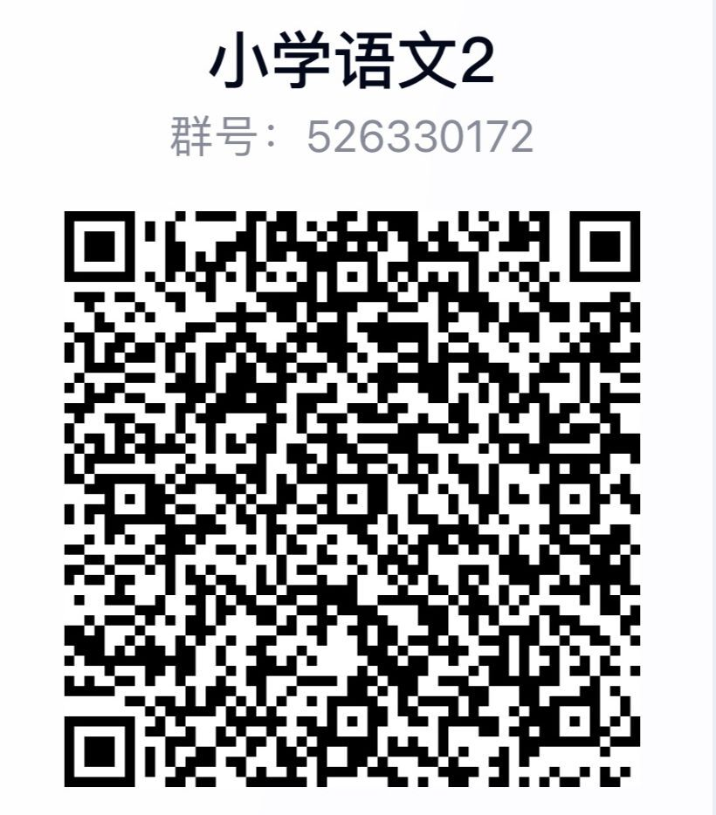

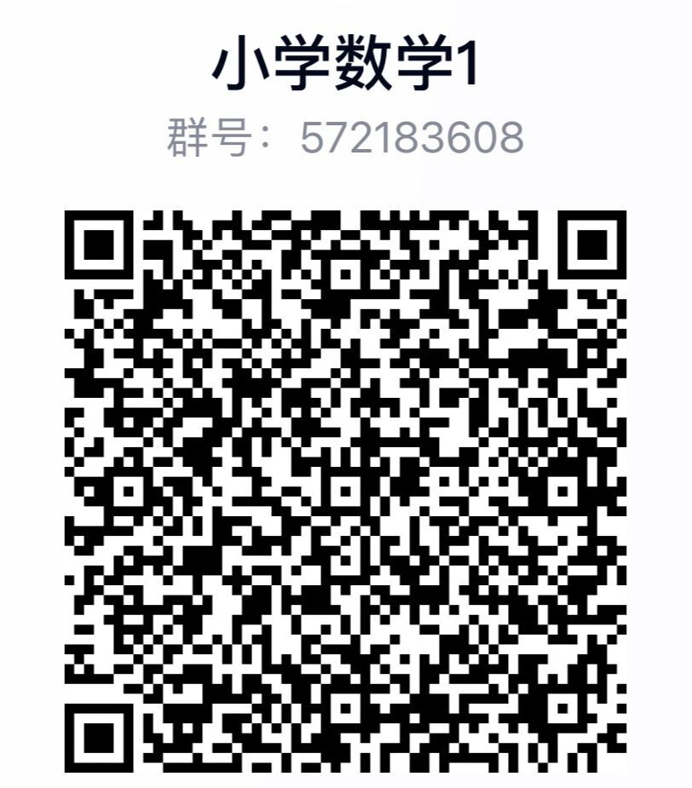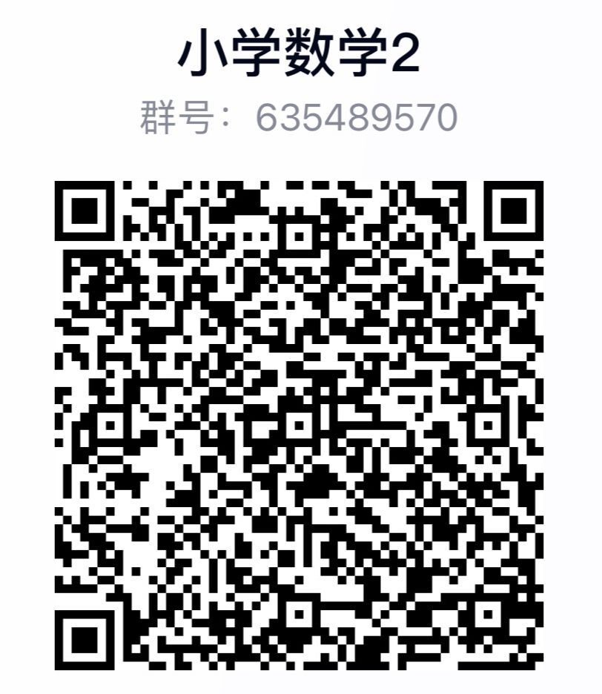

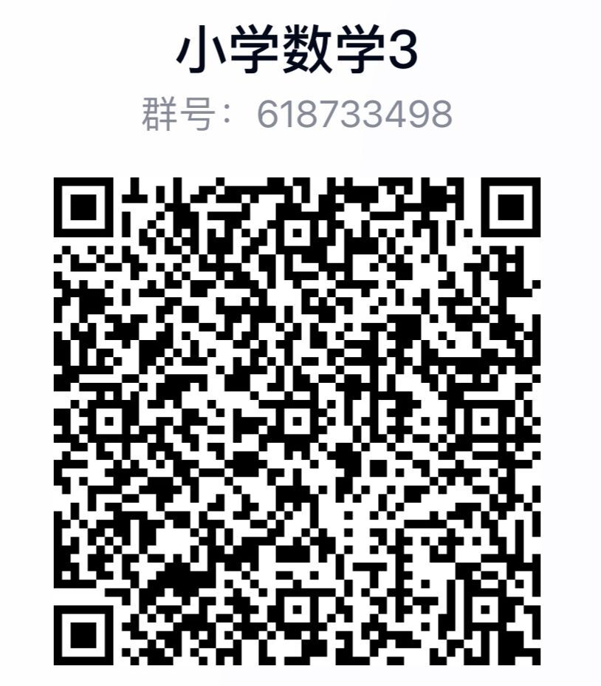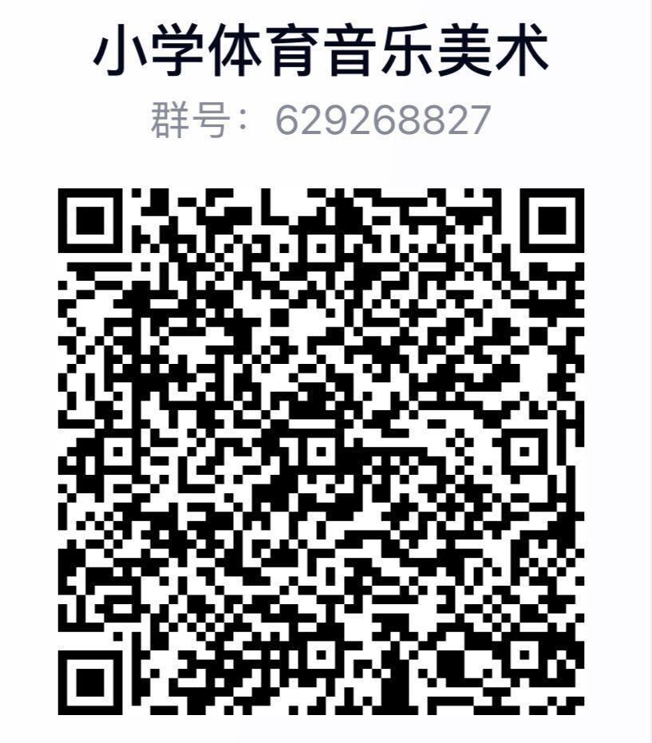

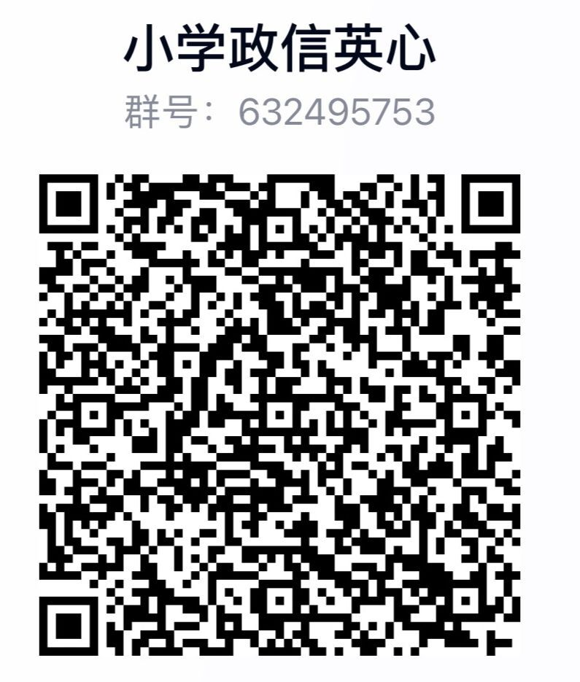

小学政治、信息技术、英语、心理学

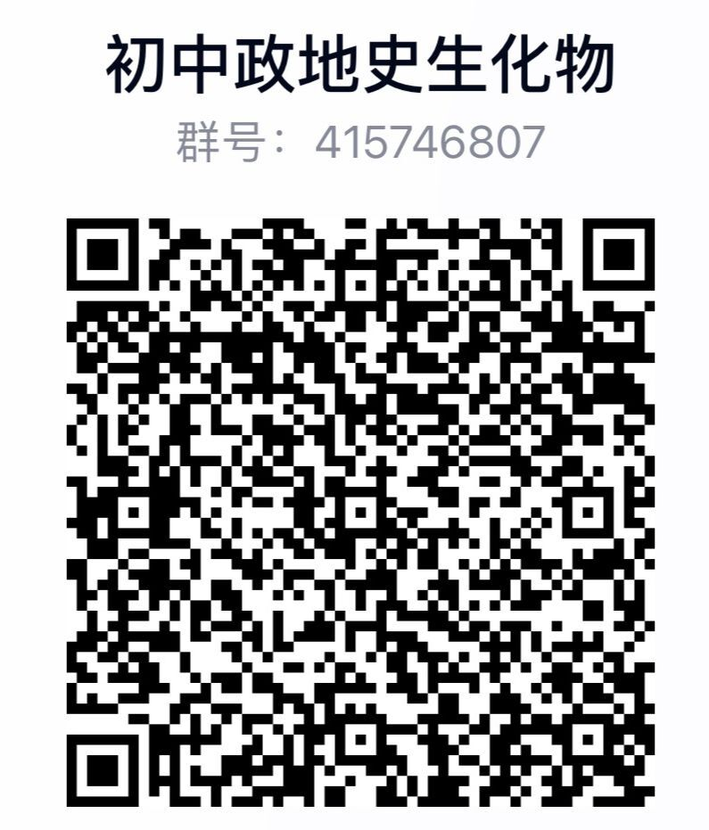
初中政治、地理、历史、生物、化学、物理

